ZAKONONLINE – система пошуку судової практики відкрила безкоштовний доступ для користувачів

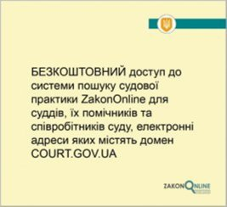

[**ZAKONONLINE**](https://zakononline.com.ua/?bx_sender_conversion_id=80879&utm_source=newsletter&utm_medium=mail&utm_campaign=dostup_do_sistemi_zakononline) – система пошуку судової практики відкрила безплатний доступ для користувачів, електронні адреси яких містять court.gov.ua. Головно це стосується всіх суддів українських судів, їх помічників та співробітників суду.

**[ЗаконОнлайн](https://zakononline.com.ua/presentation?bx_sender_conversion_id=80879&utm_source=newsletter&utm_medium=mail&utm_campaign=dostup_do_sistemi_zakononline)** – це перша аналітична-правова система, яка містить:

* найбільшу кількість стандартизованих правових висновків (позицій) Верховного Суду та ЄСПЛ з щоденним оновленням;
* можливість відібрати з мільйонів рішень лише ті, що містять правову позицію;
* розподіл правових позицій за тематичними класифікаторами;
* ознаки актуальності правових позицій Верховного Суду;
* унікальний лічильник, що дозволяє відсортувати рішення, на які посилаються найбільше за певним запитом;
* можливість формувати добірки правових позицій за нормами права;
* повну та щоденно оновлювану базу судових рішень зі зручною системою пошуку (90+ млн. судових рішень);
* швидкий доступ до інформації про судові засідання (без CAPTCHA);
* систему моніторингу судових рішень, засідань та категорій правових позицій;
* законодавство України тощо.

Для того, щоб отримувати інформацію з пошукової системи потрібно зареєструватися у системі з офіційним емейлом (наприклад, [INBOX@SN.CK.COURT.GOV.UA](mailto:INBOX@SN.CK.COURT.GOV.UA)) та  розпочати працювати.